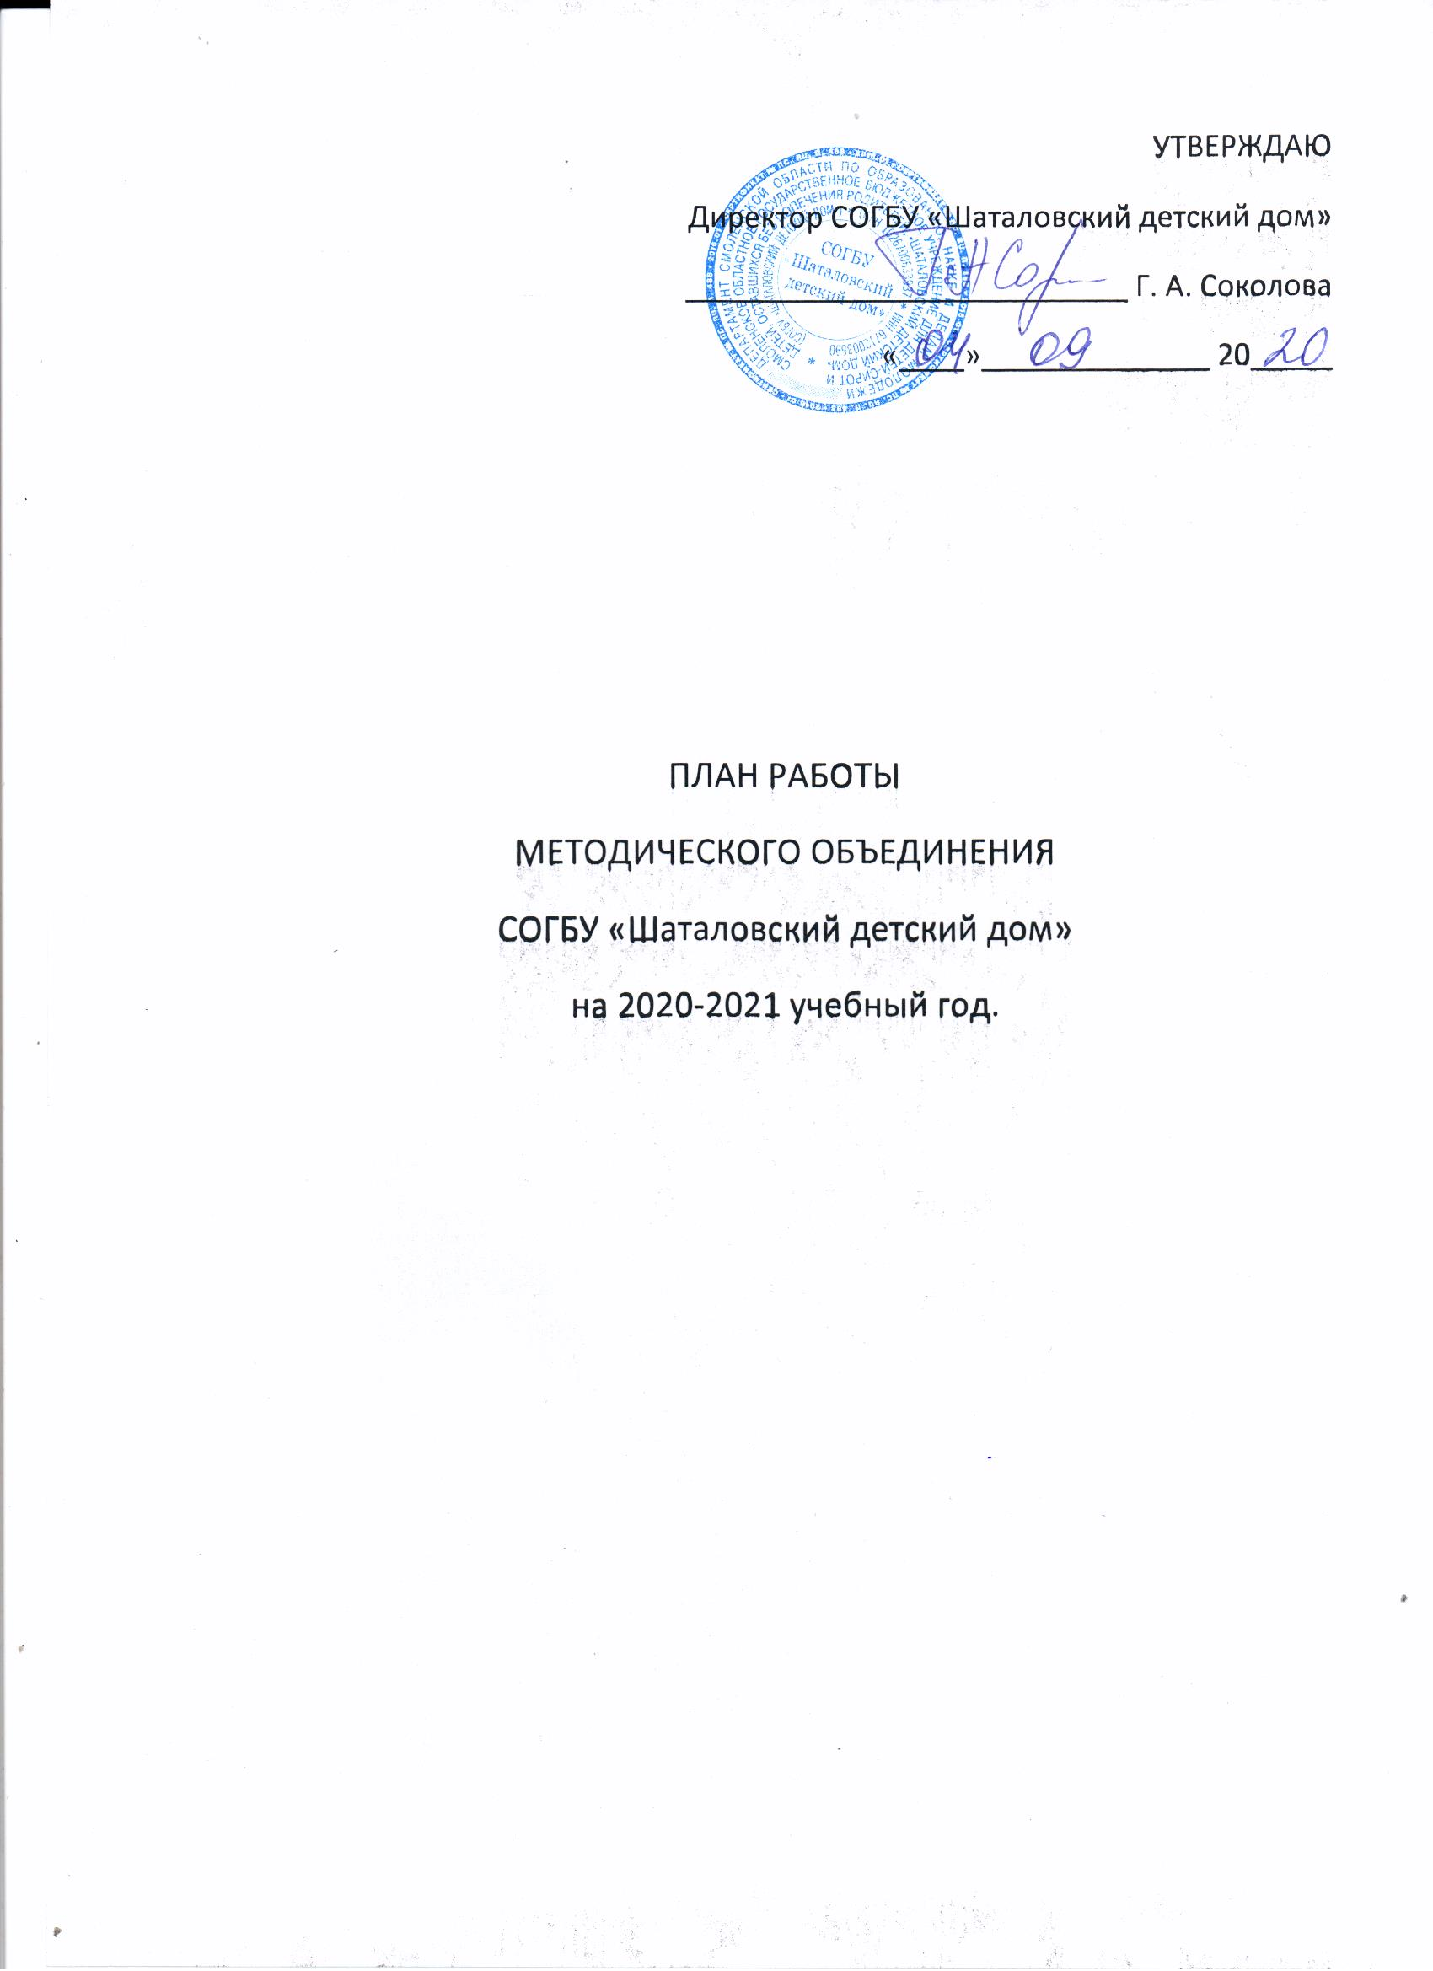

План работы МО

СОГБУ «Шаталовский детский дом»
ПЛАН
работы методического объединения
педагогического коллектива детского дома
на 2020 - 2021 учебный год

Темы методического объединения:
1.Формирование социально-адаптированной личности воспитанников детского дома в процессе трудовой деятельности.
2.Совершенствование механизмов формирования и развития кадрового потенциала детского дома.
Руководитель МО:
Луценко Т. В.
Цель:
Повышение квалификации педагогических работников детского дома, создание для педагогов образовательной среды по освоению опыта личностно – ориентированного обучения и воспитания
Задачи:
Создать условия для профессионального роста, творческой активности, обучения и развития педагогических работников детского дома;
Обеспечить рост профессиональной компетентности педагогов: непрерывность самообразования и повышение их квалификации;
Организовать информатизацию воспитательного процесса, стимулирование творческого самовыражения, раскрытие профессионального потенциала педагогов;
Разработать и организовать программу постоянно действующего семинара;
Проанализировать эффективность работы методического объединения по заявленной теме.

Срок | Обсуждаемые вопросы | Ответственный | Результат
сентябрь 2020 г. | 1. Определение задач, тем работы методического объединения и утверждение плана на 2020-2021 уч. год | Зам директора по УВР | Утверждение плана работы методического объединения на год  Утверждение порядка работы рабочих групп  Защита рабочих программ педагогами детского дома  Определение тем по самообразованию педагогов
 | 2. Анализ кадрового потенциала СОГБУ «Шаталовский детский дом» | Руководитель МО  Луценко Т. В.
 | 3. Разработка и утверждение порядка работы рабочих групп по темам | Совещание
 | 4.Совещание специалистов учреждения  «Ознакомление с Примерными АООП для детей с ЗПР».  (учитель-логопед, психолог, учитель-дефектолог, воспитатели, педагог дополнительного образования, инструктор по физической культуре)  5.Совещание специалистов учреждения  «Ознакомление с Примерными АООП для детей с УО».  (учитель-логопед, психолог, учитель-дефектолог, воспитатели, педагог дополнительного образования, инструктор по физической культуре)  6.Совещание специалистов учреждения «Формирование групп воспитанников с ОВЗ по заключениям ТПМПК и утверждение циклограмм работы специалистов».  Экспертиза рабочих программ специалистов детского дома  1..Совещание специалистов учреждения «Представление и утверждение АООП ДО для детей с ЗПР специалистами учреждения» 2. Совещание специалистов учреждения «Представление и утверждение АООП ДО для детей с УО специалистами учреждения»  3. Обсуждение тем и системы работы по самообразованию педагогических работников | Круглый стол
Ноябрь 2020 г. | 1. Личностно-профессиональное развитие педагога. Основные педагогические компетенции педагога по ФГОС | Воспитатель | Развитие творческого потенциала членов коллектив
 | 2. Инновационные формы повышения квалификации педагога | Воспитатель
Январь 2021 г. | 1. Социальная адаптация воспитанников детского дома как психолого-педагогическая проблема | Воспитатель
 | 2. Совещание специалистов учреждения «Подведение промежуточных результатов освоения воспитанниками АООП ДО для детей с ЗПР»  3. Совещание специалистов учреждения «Подведение промежуточных результатов освоения воспитанниками АООП ДО для детей с УО» 4. Трудовая деятельность как явление социальное и педагогическое | Специалисты  Воспитатель
 | 5. Условия формирования социально-трудовой адаптации воспитанников детского дома | Воспитатель
Март 2021 г. | 1. Организационно-педагогическая деятельность по социально-трудовой адаптации воспитанников детского дома (в форме представления педагогического опыта) | Воспитатели и Специалисты | Развитие творческого потенциала членов коллектива
 | 2. Механизмы развития кадрового потенциала в детском доме | Воспитатель
Май 2021 г. | 1. Анализ работы методического объединения воспитателей за 2020/2021 год, определение задач на 2020/2021 уч.год; перспективы развития методического объединения на новый учебный год; | Круглый стол | Подведение итогов работы МО и утверждение плана мероприятий летнего отдыха детей
 | 2. Итоговое совещание специалистов учреждения «Годовые отчёты специалистов учреждения по итогам освоения воспитанниками АООП ДО для детей с ЗПР»  3. Итоговое совещание специалистов учреждения «Годовые отчёты специалистов учреждения по итогам освоения воспитанниками АООП ДО для детей с УО» 4.Малый педсовет: «Анализ результатов диагностик, рекомендации и психолого-педагогические характеристики воспитанников» 5. Подведение итогов аттестации, курсовой системы повышения квалификации пед. кадров за 2020–2021 уч. год. | Зам. Директора по УВР  руководитель МО
 | 6. Содержание и формы работы с детьми в летний оздоровительный период | Круглый стол

